Brexit
Mit Ablauf des 31.01.2020 hat das Vereinigte Königreich die EU verlassen. Für Warenverkehre mit Großbritannien (Vereinigtes Königreich ohne Nordirland) müssen ab dem 01.01.2021 Zollanmeldungen abgegeben werden.
Informationen dazu finden Sie auf den Seiten des Statistischen Bundesamt.
Auswirkungen des Brexit für die Außenhandelsstatistik
Änderung im Länderverzeichnis für die Außenhandelsstatistik
(Stand: 02.12.2020, Angaben ohne Gewähr)
- GB wird zum Drittland. Es muss eine Zollanmeldung erstellt werden.
- Davon ausgenommen ist Nordirland. Nordirland wird bis auf weiteres so behandelt als gehöre es noch zur EU.
- Der Warenverkehr zwischen Deutschland und Nordirland ist weiterhin über die Intrahandelsstatistik (INTRASTAT) anzumelden. Dazu ist ab dem 01.01 der Ländecode XI zu verwenden.
- Im Warenverkehr mit Großbritannien (Vereinigtes Königreich ohne Nordirland) sind ab dem 01.01.2021 Zollanmeldungen abzugeben. Ländercode GB. Die Kennung XU ist bei Zollanmeldungen nicht zulässig.
Konsultieren Sie für aktuelle Informationen die Seiten statistischen Bundesamtes.

Auswirkungen auf das IFW:

Anpassung an den Adressen
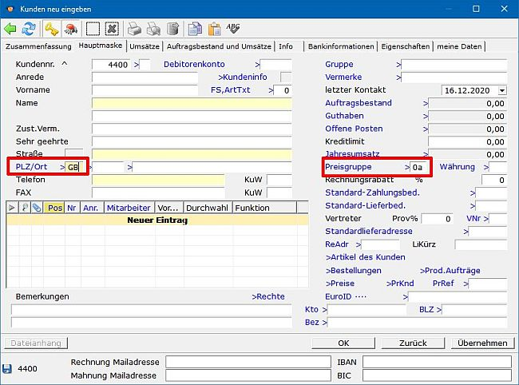
Adressen aus dem Vereinigten Königreich ohne Nordirland: Im Feld (links von der Postleitzahl) muss GB stehen. Ändern Sie bei diesen Adressen das Auslandskennzeichen von EG Ausland (e) auf Drittland (a). Die Information steht im Kombifeld "Preisgruppe". Das Feld befindet sich auf der Kundenmaske in der rechten Hälfte auf mittlerer Höhe. Ändern Sie hier den Eintrag von "e" auf "a". Lassen sie den Zahlenwert unverändert, er bestimmt die Preisgruppe. Aus z.B. 0e wird 0a. Lesen Sie auch den auf diesem Feld.
Öffnen Sie die Liste der über das Menü Vertrieb| Verkaufsparameter| Länderverzeichnis. Navigieren Sie an das Ende der Liste und Erstellen Sie einen neuen Eintrag. Geben Sie als (LKZ) XI an und als "Land Ausgabe " Nordirland an.
Analog gehen Sie bei den Lieferanten vor. Die Position der Felder können sie den folgenden Bildern entnehmen. Das Auslandsmerkmal "Ausland>" ist hierbei ein Einzelfeld, Sie können also direkt ein 'a' eintragen.
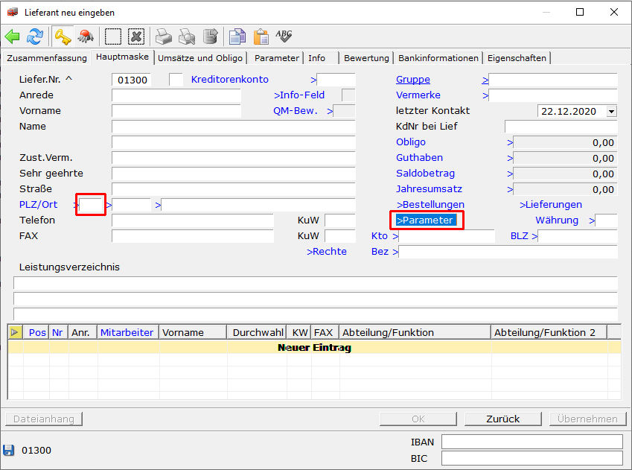
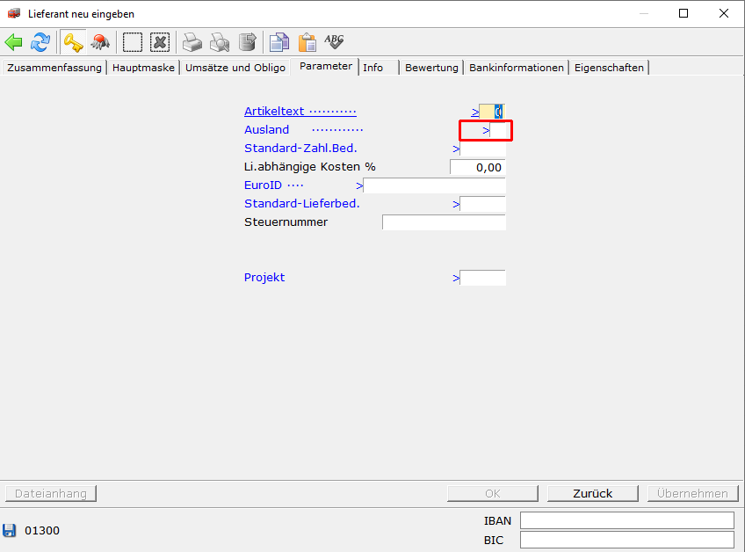
Ändern Sie bei allen Adressen aus Nordirland das GB auf XI.

Zeitpunkt der Änderungen
Diese Einstellungen müssen zum Jahreswechsel vorgenommen werden. Damit werden alle neuen Belege mit den korrekten Kenzeichen erstellt.

Belegbearbeitung
Die Mehrwertsteuerpflicht entsteht mit der Lieferung. Die Einstellungen (a) und (GB) werden bei der Belegerstellung aus Vorgängerbelegen übernommen. Achten Sie während der Übergangsphase auf die korrekten Einstellungen:
- von Auftrag Lieferschein schreiben Die Einstellungen werden aus dem Auftrag übernommen. Liegt der Auftrag in 2020 und der Lieferschein in 2021 müssen die Einstellungen im Lieferschein korrigiert werden.
- von Lieferschein Rechnung schreiben Die Einstellungen werden aus dem Lieferschein übernommen. Ist die Lieferung aus 2020 ist die Rechnung als EG Rechnung zu stellen.
- Taste F1 wird in einem Beleg mit der Taste F1 und Eingabe der Kunde (bzw. Lieferant) erneut abgerufen wird die Auslandkennung und das aktualisiert.
Wir empfehlen möglichst alle GB Geschäftsvorfälle aus 2020, auch Teillieferungen noch im laufenden Jahr abzuschließen.
Besprechen Sie die korrekte Handhabe der Belege mit Ihrem Steuerberater.

Übergabe der Daten an Datev
Es wird noch geklärt wie dabei mit den GB und XI und der EuroID verfahren werden muss. Die Informationen werden im Laufe des Januar vorliegen.

Speichern eines Beleges
Prüfen Sie vor dem eines Beleges ob die Auslandskennung und das korrekt ist.

Intrastat Warenmeldung
Für die Intrastat Warenmeldungen sind die Einstellungen in folgenden Belegen entscheidend.
- Rechnungen
- Gutschriften
- Wareneingang
- Warenrücksendung
Die Intrastat Warenmeldung über das Formular (artikl07.ita) erstellt aus dem Auslandkennzeichen (a) und dem (GB) einen Schlüssel, dem dann die entsprechendne Belege zugeordnet werden. Auslandkennzeichen (a) und dem (GB) werden aus dem Beleg nicht aus dem Kundestammsatz entnommen. So werden die Werte abhängig von den Belegdaten (e/GB bzw. a/GB e/XI) akkumuliert.

Status Nordirland
Sobald sich der Status von Nordirland ändert, sind die Einstellungen erneut zu überprüfen.

